8.SINIF İNSAN ve DOĞA

Tüm Avrupa’nın sahip olduğu endemik bitki sayısı 3000 iken , ülkemizde bulunan endemik bitki sayısı 3300’dür.Ama büyük bir doğal zenginlik olan ENDEMİK bitki aslında nedir

Endemik bitki ve hayvan,belirli bir bölgeye özgü,sadece o coğrafik bölgede yaşayan tür demektir.Ülkemiz Türkiye,endemik hayvan ve özellikle de bitkiler açısından oldukça zengin bir coğrafyadır.
Yani bu bitki ve hayvan türleri,dünya üzerinde sadece ülkemizde yetişmektedir.
Peki bunlar hangileri?
Bir kısmını zaten tanıyorsunuz…
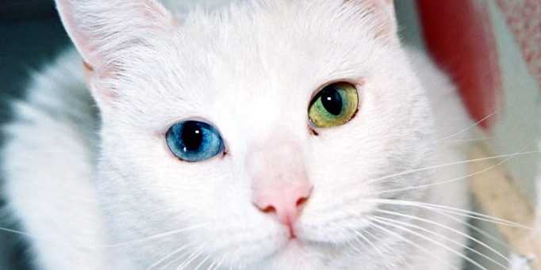 Van Kedisi: Van Gölü bölgesine özgüdür.Aslında genetik bir bozukluk sonucu bir gözü mavi,diğeri kehribardır.Ancak gözleri aynı renk olan Van kedisi de görmek mümkün.
Yine ANKARA KEDİSİ de ülkemize özgü cins bir kedi türüdür.
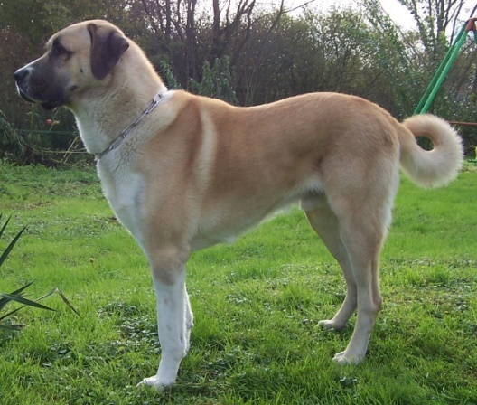Kangal Köpeği:Sivas’ın Kangal ilçesine özgü bir köpek türüdür.Çok güçlü bedensel yapısı bir yana,sadık bir çoban köpeğidir.
Yine Aksaray’da yaşayan MALAKLI köpeği de ülkemize özgü endemik bir hayvan türüdür.
Ankara’ya özgü Tiftik keçisi,Denizli’nin horozu,Balıkesir’in Midilli atları,Eskişehir’in Akbaş köpeği,daha çok Doğu Anadolu Bölgesi’nde yaşayan uzun kuyruklu Arap tavşanı-aslından tavşana pek de benzemeyen- hayvan türleri,ülkemizde çok sayıda bulunan endemik hayvan türlerinden sadece bazılarıdır.
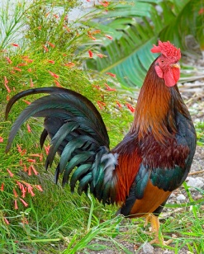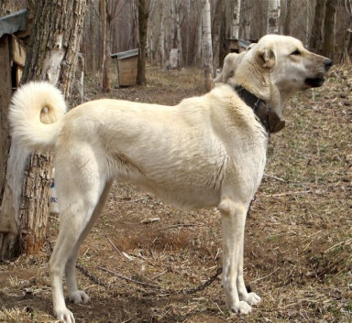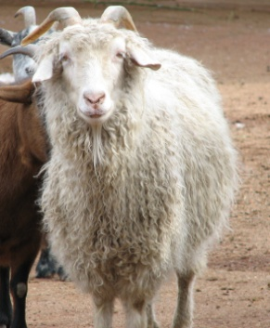
Denizli Horozu Akbaş Köpeği Tiftik Keçisi
Kapadokya bölgesinin diğer bir adının da‘‘Güzel Atlar Diyarı’’ olduğunu ve tarihten günümüze kadar orada at yetiştirildiğini
ya da
en son 1970’lerde görülen ve neslinin tükendiği düşünülen Anadolu Kaplanının geçtiğimiz yıllarda tekrar görülmüş olabileceğini
biliyor muydunuz?

Ülkemizde çok sayıda endemik bitki de bulunmaktadır.Bu bitki türlerinin bir kısmı şunlardır:
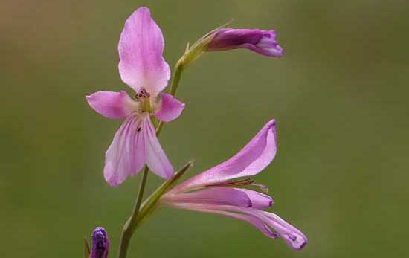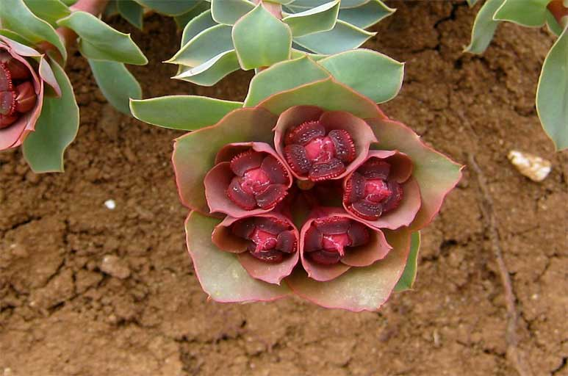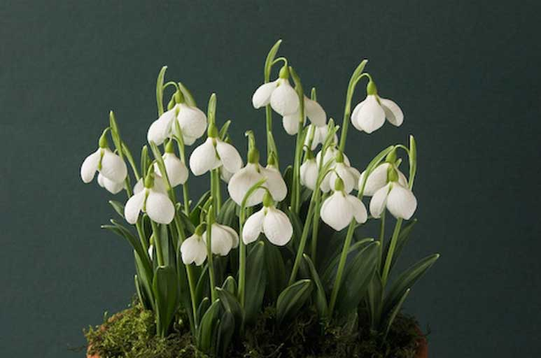
Anadolu Glayölü Sütleğengiller İstanbul Kardeleni

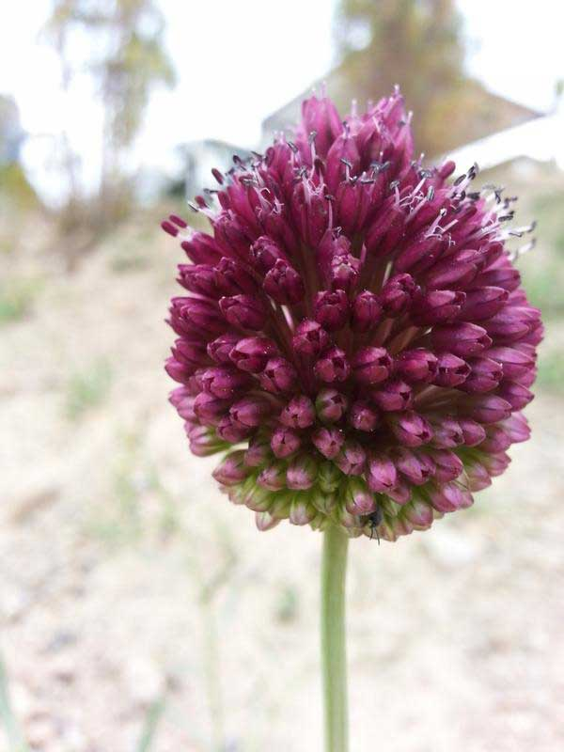Kapadokya Soğanı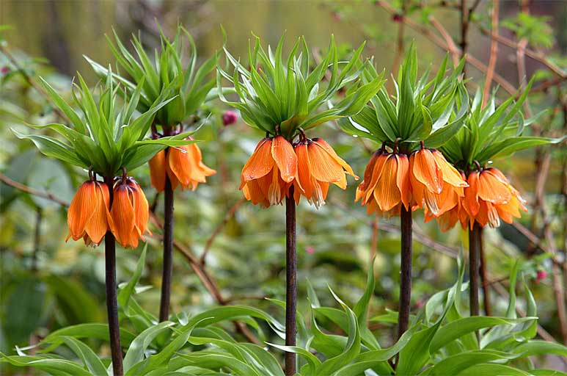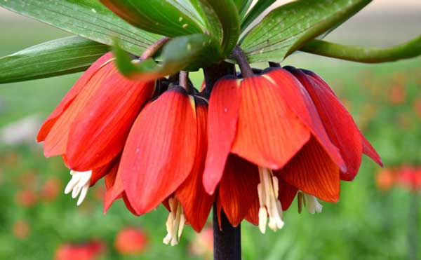
Ters Lale:En çok Van civarında yetişir.Hüznü anlatır.
Aşağıdaki bulmacada saklı hayvan ve çiçek isimlerini bulunuz.Bulduğunuz isimleri aşağıya yazınız.
J | İ | S | İ | D | E | K | N | A | V | F | T | D | W | A | Ş | C | K
Q | S | V | O | S | M | A | N | L | I | L | A | L | E | S | İ | A | Ü
S | C | Z | İ | A | U | Z | O | R | O | H | İ | L | Z | İ | N | E | D
K | Ü | I | N | İ | Ğ | Ş | O | Ö | S | R | Ç | İ | W | G | H | J | K
A | İ | T | E | Ö | Z | C | X | D | F | R | I | O | A | Ğ | Ü | İ | İ
P | Z | Y | L | A | E | R | I | O | P | Ğ | İ | L | J | H | G | Ü | D
A | V | B | E | E | T | İ | Ü | A | W | Ö | K | Ç | S | Ş | J | L | Ü
D | D | F | D | H | Ğ | Y | T | E | Q | Ö | D | A | K | L | Ş | Ö | E
O | X | U | R | İ | V | E | T | L | P | Ç | V | E | W | I | Ş | Y | W
K | İ | D | A | H | K | S | N | E | D | X | T | Ş | H | G | F | A | B
Y | A | D | K | G | H | Z | Ğ | G | R | Ç | Ö | M | W | R | Ö | L | G
A | Z | Ç | L | Ö | Ü | İ | Ğ | P | İ | S | D | N | Q | Y | L | G | E
S | Ü | Y | U | T | R | B | İ | O | K | L | L | B | S | H | I | U | T
O | Ğ | T | B | G | E | H | W | E | O | P | L | A | A | G | T | L | M
Ğ | İ | R | N | Ç | Q | Y | Ü | D | G | J | Q | E | L | F | Y | O | Ö
A | A | R | A | P | T | A | V | Ş | A | N | I | D | R | E | K | D | L
N | L | H | T | J | R | T | Y | I | O | P | Ğ | Ü | İ | Ş | L | A | O
I | E | W | S | I | N | A | L | P | A | K | U | L | O | D | A | N | A
C | S | T | İ | F | T | İ | K | K | E | Ç | İ | S | İ | W | Q | A | İ

1………………………………………………………………………….
2…………………………………………………………………………
3…………………………………………………………………………
4………………………………………………………………………….
5………………………………………………………………………….
6…………………………………………………………………………
7………………………………………………………………………….
8…………………………………………………………………………
9………………………………………………………………………….
10…………………………………………………………………………
11………………………………………………………………………….
12………………………………………………………………………….

